Ministerul Educației
Universitatea „OVIDIUS” Constanța
Facultatea de Matematică și Informatică
Specializarea Informatică
ManFast: Platformă web pentru gestionarea evenimentelor și vânzarea biletelor nominale
Lucrare de licență
Coordonator științific:
Conf. univ. dr. Nume Prenume Coordonator
Absolvent:
Nume Prenume
Constanța
2026

Rezumat
Lucrarea de licență ManFast: Platformă web pentru gestionarea evenimentelor și vânzarea biletelor nominale propune dezvoltarea unei platforme web pentru gestionarea evenimentelor sportive și vânzarea biletelor nominale online. Aplicația ManFast permite utilizatorilor să descopere evenimente filtrate după nume, județ și dată, să creeze conturi securizate cu verificare email, să achiziționeze bilete prin Stripe Checkout și să își gestioneze profilul. Administratorii pot publica evenimente cu imagini, monitoriza participanții și efectua check-in la fața locului.
Soluția tehnică folosește arhitectură client-server: frontend React 19 cu Material UI, backend Node.js/Express, bază de date PostgreSQL, autentificare JWT, criptare bcrypt și trimitere email prin Brevo SMTP. Documentul prezintă motivația, starea domeniului, proiectarea și implementarea, precum și capturi din aplicația funcțională.

Abstract
The bachelor's thesis ManFast: Platformă web pentru gestionarea evenimentelor și vânzarea biletelor nominale proposes a web platform for managing sports events and selling nominal tickets online. The ManFast application allows users to discover events filtered by name, county and date, create secure accounts with email verification, purchase tickets via Stripe Checkout and manage their profile. Administrators can publish events with images, monitor participants and perform on-site check-in.
The technical solution uses a client-server architecture: React 19 frontend with Material UI, Node.js/Express backend, PostgreSQL database, JWT authentication, bcrypt encryption and email delivery via Brevo SMTP.

Capitolul 1

Motivație

Contextul și problema
Organizarea evenimentelor sportive și a competițiilor implică, în mod tradițional, procese manuale de promovare, vânzare de bilete și validare a participanților. Distribuirea informațiilor despre evenimente, gestionarea locurilor disponibile și colectarea plăților reprezintă provocări frecvente pentru organizatori, mai ales atunci când resursele sunt limitate.
Digitalizarea acestor procese poate reduce erorile umane, crește transparența și oferă participanților o experiență unitară: de la descoperirea evenimentului până la achiziția biletului și prezența la competiție. Platformele web moderne permit centralizarea datelor, filtrarea evenimentelor după locație și dată, precum și integrarea plăților online securizate.

Obiectivele lucrării
Obiectivul principal al acestei lucrări este proiectarea și implementarea unei aplicații web complete — ManFast — care să acopere următoarele cerințe:
- autentificare și înregistrare securizată a utilizatorilor, cu verificare email;
- vizualizarea și filtrarea evenimentelor (nume, județ, dată);
- vânzarea biletelor nominale cu plată online prin Stripe;
- panou de administrare pentru CRUD evenimente, check-in participanți și gestionare admini;
- gestionarea profilului utilizatorului, inclusiv resetare parolă și ștergere cont.

Structura documentului
Capitolul 2 prezintă starea actuală a domeniului: studii relevante, platforme existente și o analiză comparativă. Capitolul 3 descrie soluția propusă: cerințe, arhitectură, tehnologii, diagrame UML, modelul bazei de date și implementarea funcționalităților cheie. Capitolul 4 ilustrează aplicația prin capturi de ecran și fluxuri de utilizare. Capitolul 5 sintetizează concluziile, limitările și direcțiile viitoare de dezvoltare.

Capitolul 2

Starea actuală a domeniului

Studii și articole științifice
Domeniul comerțului electronic și al sistemelor de ticketing online a fost analizat extensiv în literatura de specialitate. Autorii subliniază importanța securității tranzacțiilor, a experienței utilizatorului și a scalabilității platformelor [1], [2].
În [3], se evidențiază tendința de migrare a serviciilor tradiționale către arhitecturi web moderne, bazate pe API-uri REST și separarea frontend-backend. Această abordare facilitează mentenanța și extinderea funcționalităților, fiind adoptată și în proiectul ManFast.
Securitatea autentificării reprezintă un aspect esențial. OWASP recomandă hash-uirea parolelor, utilizarea token-urilor cu expirare și validarea input-ului [4]. Implementarea JWT și bcrypt în ManFast respectă aceste recomandări.
Integrarea gateway-urilor de plată (Payment Service Providers) precum Stripe permite procesarea tranzacțiilor fără stocarea datelor cardului pe serverul propriu, reducând riscul de conformitate PCI-DSS [5].

Aplicații dedicate domeniului

Eventbrite
Eventbrite este una dintre cele mai utilizate platforme internaționale pentru crearea și promovarea evenimentelor. Oferă pagini de eveniment, vânzare bilete, promovare și analiză de audiență. Limitarea constă în costuri de comision și personalizare redusă pentru organizatori mici.

Platforme locale și generice
Pe piața românească există soluții de ticketing pentru concerte și festivaluri, precum și platforme generice de e-commerce. Acestea nu sunt însă orientate specific către competiții sportive cu bilete nominale și check-in administrat de organizatorul evenimentului.

Analiză comparativă
Funcționalitate | Eventbrite | Platforme generice | ManFast
Bilete nominale | Da | Parțial | Da
Plată Stripe RON | Nu (alte PSP) | Variabil | Da
Check-in admin | Da (QR) | Nu | Da
Verificare email la register | Da | Variabil | Da
Filtrare județ/dată | Da | Nu | Da
Cod open-source / personalizabil | Nu | Nu | Da

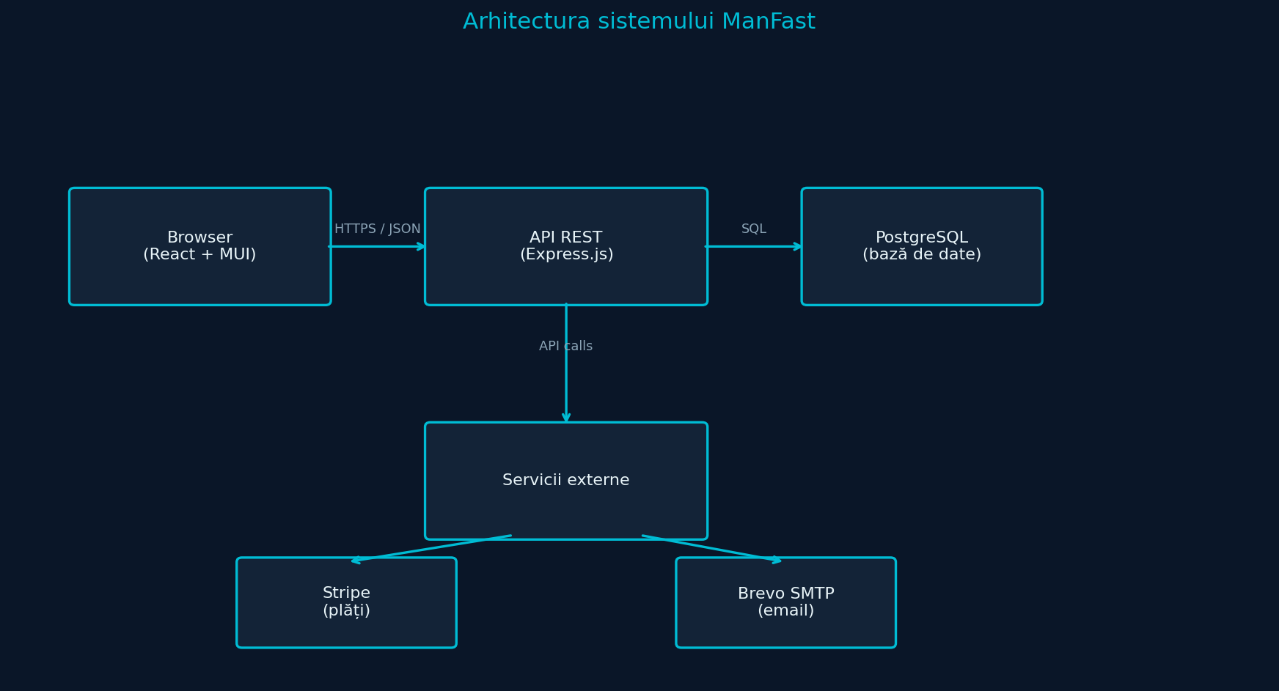
Figura 2.1 — Exemplu arhitectură web modernă (client-server)

Concluzii parțiale
Analiza domeniului demonstrează necesitatea unei soluții adaptate contextului local: evenimente sportive, plăți în RON, bilete pe nume și administrare simplă. ManFast propune o implementare open-source, extensibilă, care combină funcționalitățile esențiale identificate în platformele existente cu cerințele specifice proiectului.

Capitolul 3

Soluția propusă

Cerințe funcționale și nefuncționale

Cerințe funcționale
- Înregistrare cont cu verificare cod email (6 cifre, 15 minute).
- Autentificare JWT, resetare parolă (email/telefon), profil editabil, ștergere cont.
- Listare evenimente viitoare cu filtre: nume, județ, dată.
- Detalii eveniment, cumpărare bilete nominale (unul sau mai multe nume).
- Plată Stripe Checkout, confirmare și afișare în „Biletele mele”.
- Admin: CRUD evenimente (imagini, județ, localitate), check-in, promovare/revocare admini.

Cerințe nefuncționale
- Securitate: bcrypt, JWT 24h, rate limiting coduri înregistrare.
- Disponibilitate: API REST stateless, PostgreSQL relațional.
- UX: interfață responsive Material UI, temă dark.
- Portabilitate: Node.js 18+, PostgreSQL 14+, deploy separat frontend/backend.

Arhitectura sistemului
ManFast urmează arhitectura client-server în trei straturi: prezentare (React SPA), logică de business (Express API) și persistență (PostgreSQL). Serviciile externe Stripe și Brevo SMTP sunt accesate exclusiv din backend.
Figura 3.1 — Arhitectura sistemului ManFast

Tehnologii utilizate
Tehnologie | Rol
React 19 + Vite 8 | Frontend SPA, build rapid, HMR în development.
Material UI 9 | Componente UI responsive, temă dark cyan.
Express 4 | API REST, middleware JWT, upload Multer.
PostgreSQL | Date relaționale: users, events, tickets, token-uri.
JWT + bcrypt | Autentificare stateless, hash parole cost 10.
Stripe Checkout | Plăți card în RON, redirect success/cancel.
Nodemailer + Brevo | Email verificare înregistrare și reset parolă.

Diagrame UML
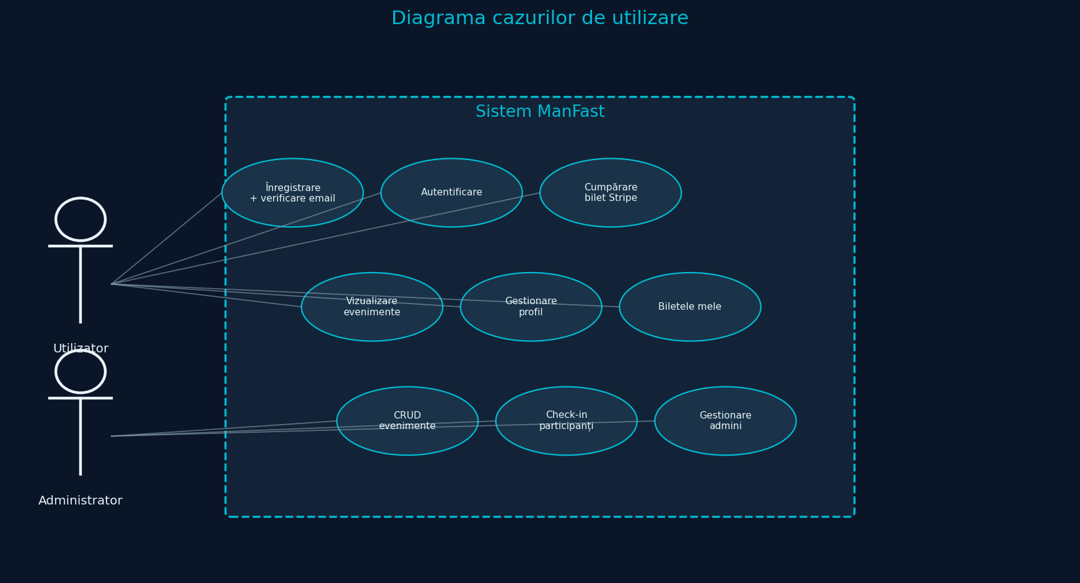
Figura 3.2 — Diagrama cazurilor de utilizare
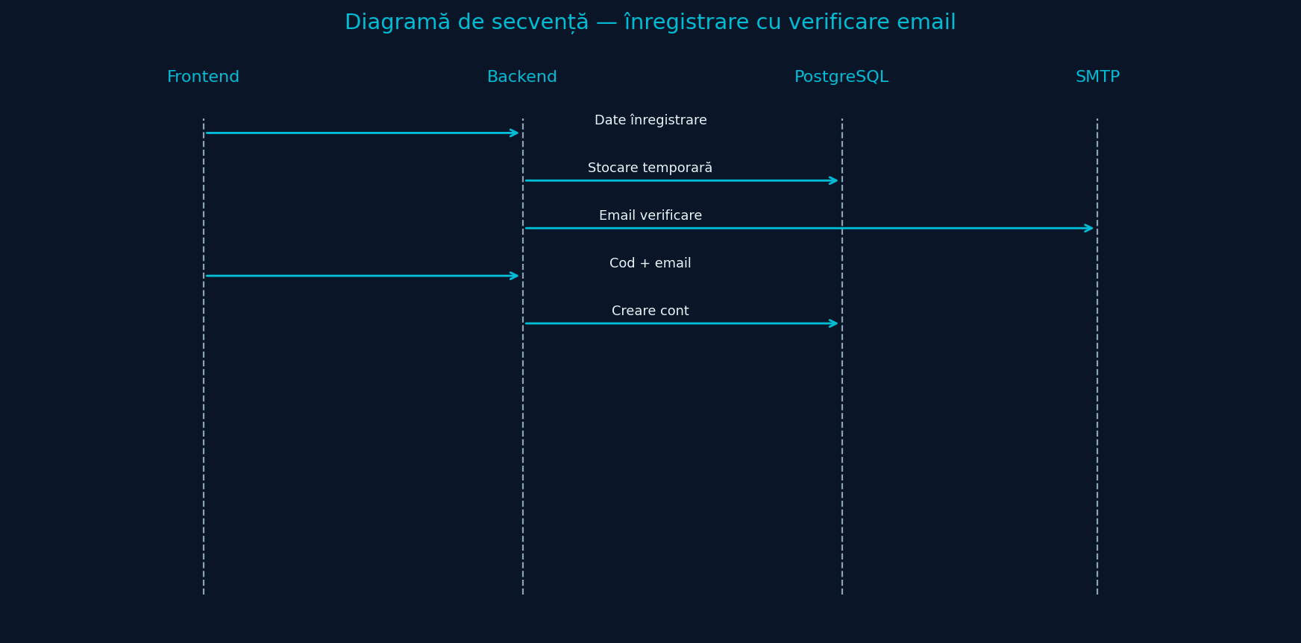
Figura 3.3 — Diagramă de secvență: înregistrare cu verificare email
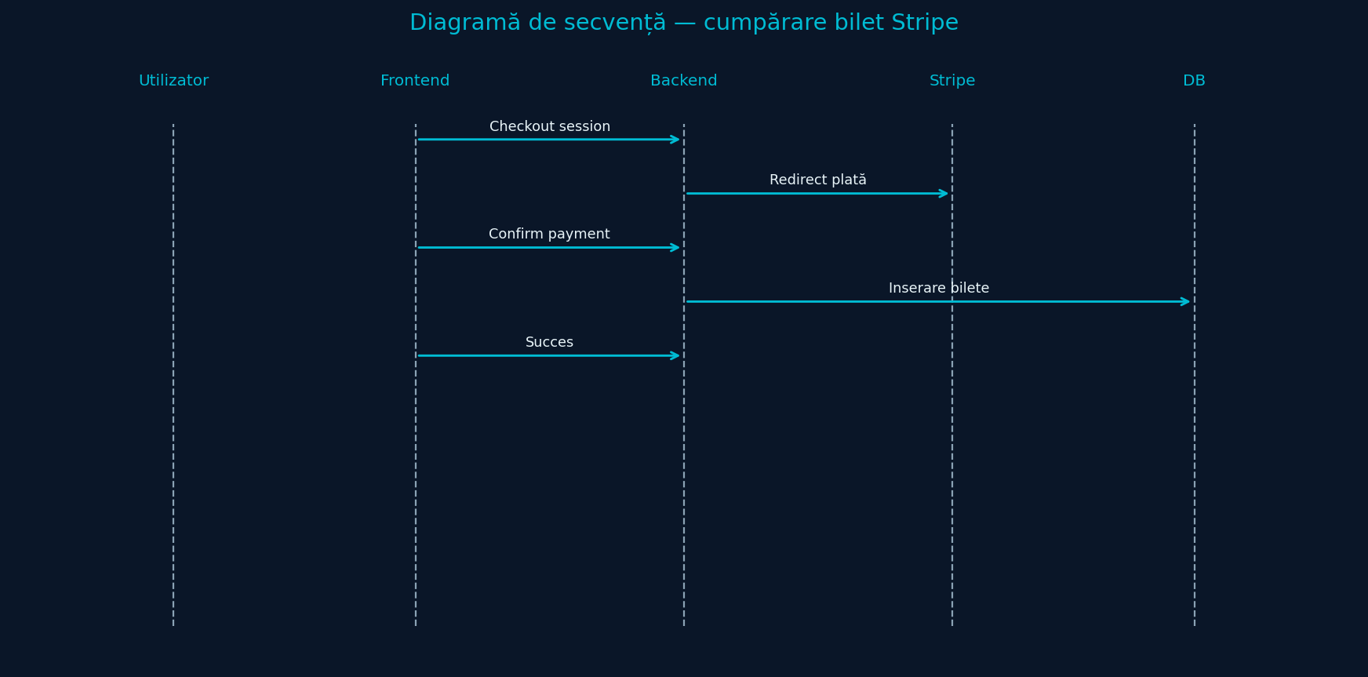
Figura 3.4 — Diagramă de secvență: cumpărare bilet Stripe
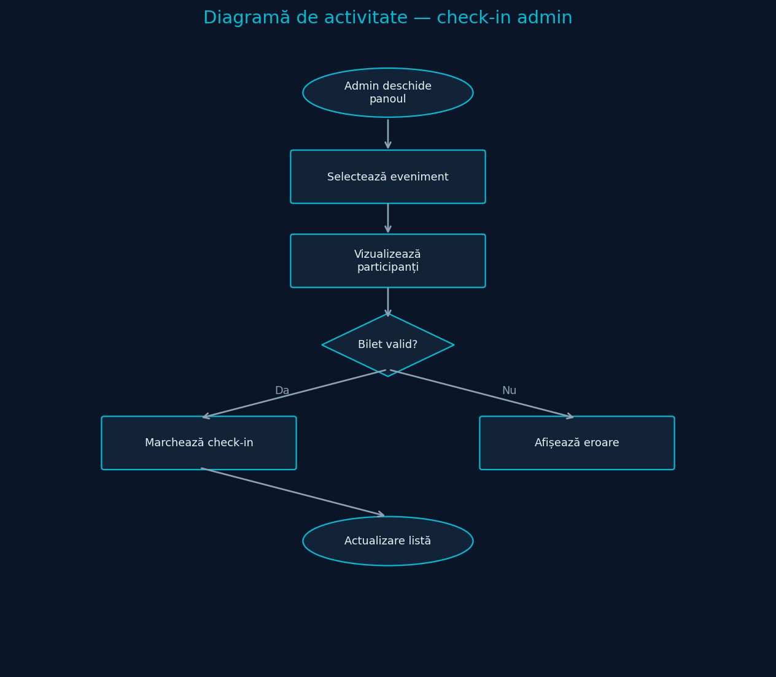
Figura 3.5 — Diagramă de activitate: check-in administrator

Proiectarea bazei de date
Schema bazei de date include tabelele users, events, tickets, password_reset_tokens și registration_verifications. Relațiile principale: un eveniment are mai multe bilete; un utilizator poate deține mai multe bilete; la ștergerea contului, user_id pe bilete devine NULL.
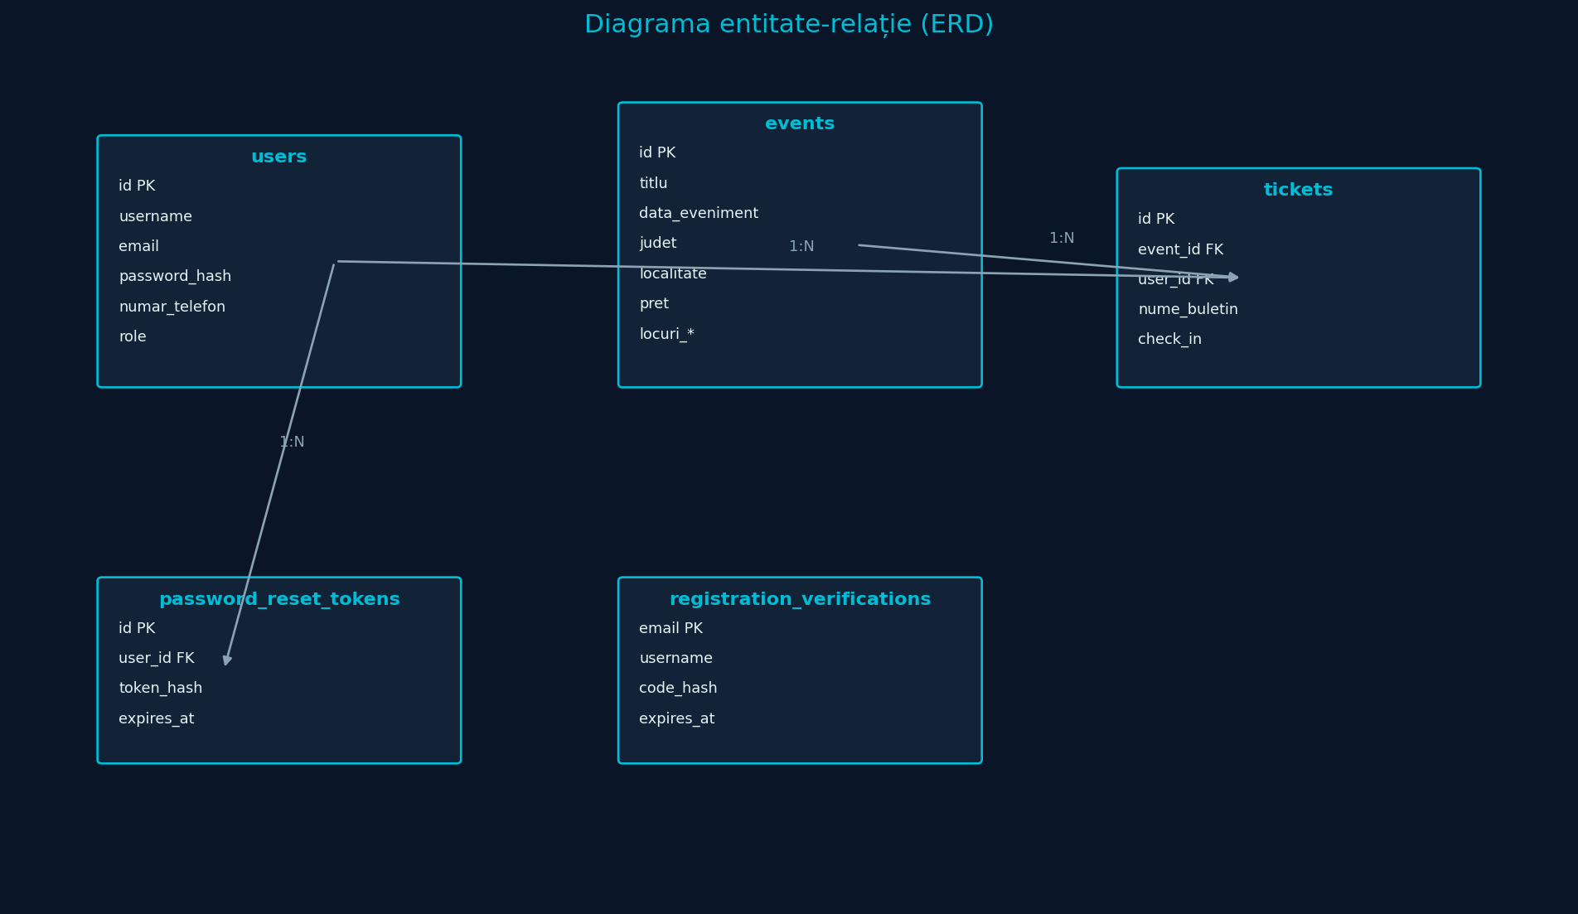
Figura 3.6 — Diagrama entitate-relație (ERD)

Implementarea funcționalităților cheie

Autentificare și verificare email
Fluxul de înregistrare este în doi pași: POST /api/auth/register validează datele, verifică duplicatele, salvează temporar în registration_verifications și trimite codul. POST /api/auth/register/verify validează codul hash SHA-256 și creează contul în users.
Login-ul generează JWT cu id și role, expirare 24h. Resetarea parolei folosește token hash în password_reset_tokens, valabil 1 oră, cu rate limit 3 cereri / 15 min.

Plăți Stripe
create-checkout-session creează sesiune Stripe cu metadata (event_id, user_id, nume_participanti). confirm-payment verifică sesiunea plătită, inserează bilete nominale și decrementează locuri_disponibile.

Gestionare evenimente (admin)
Administratorii autentificați pot crea evenimente cu upload imagini (max 8, 5MB), validare județ din listă fixă (42 județe) și localitate text. Editarea și ștergerea sunt protejate de middleware requireAdmin.

Securitate
- Parole hash-uite cu bcrypt (10 rounds).
- JWT semnat cu JWT_SECRET separat de cheile Stripe.
- Coduri verificare și token reset stocate hash-uite, nu în clar.
- CORS restricționat la FRONTEND_URL.
- Ultimul admin nu poate fi șters sau revocat fără promovare altui admin.

Capitolul 4

Prezentarea aplicației

Utilizarea aplicației — perspectiva utilizatorului
Pagina principală cu filtre de căutare. Interfața respectă tema dark a aplicației ManFast.
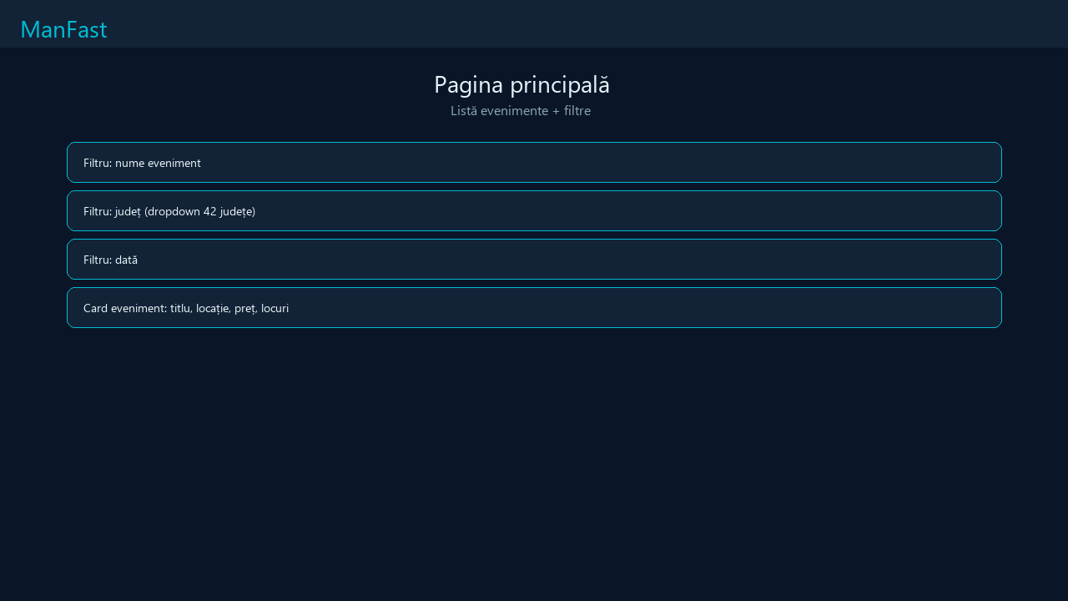
Figura 4.1 — Pagina principală cu filtre de căutare
Pagina de detalii eveniment și formular bilete. Interfața respectă tema dark a aplicației ManFast.
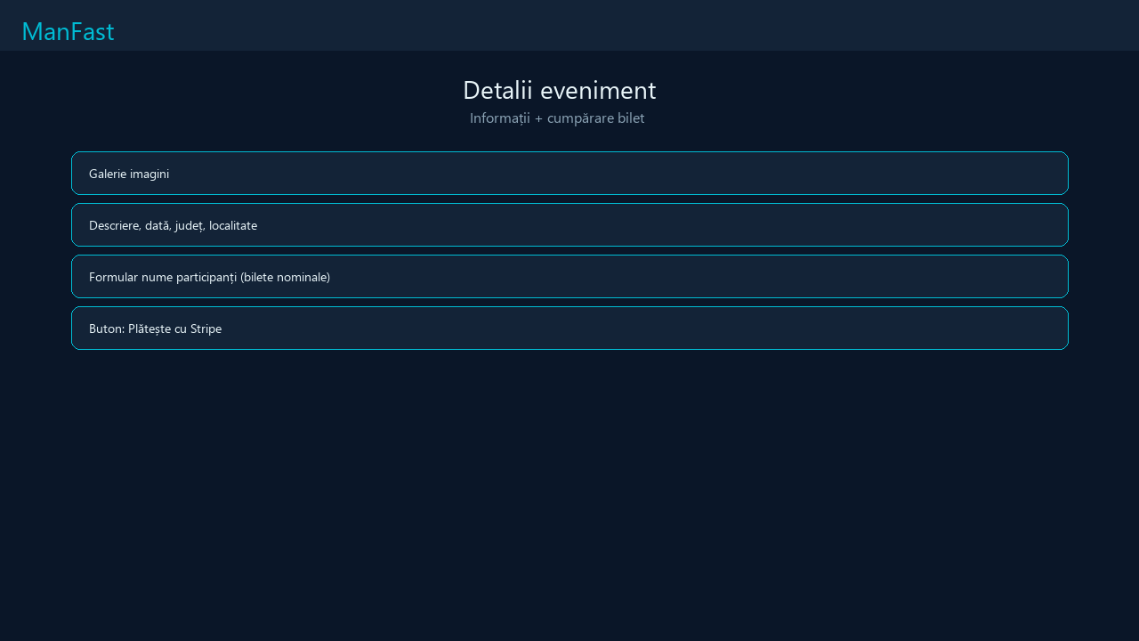
Figura 4.2 — Pagina de detalii eveniment și formular bilete
Formular înregistrare cont. Interfața respectă tema dark a aplicației ManFast.
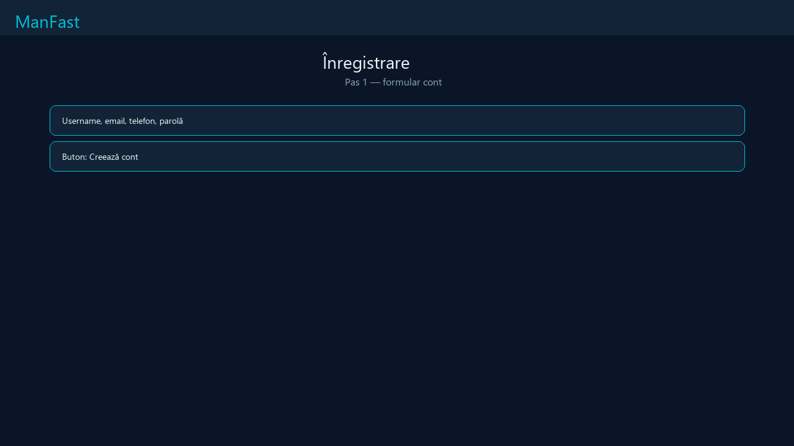
Figura 4.3 — Formular înregistrare cont
Verificare email cu cod de 6 cifre. Interfața respectă tema dark a aplicației ManFast.
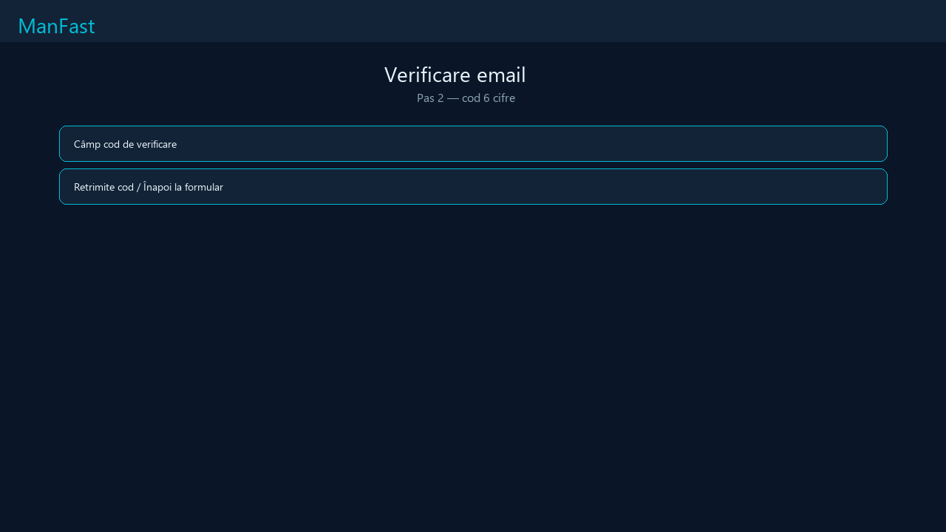
Figura 4.4 — Verificare email cu cod de 6 cifre
Pagina de autentificare. Interfața respectă tema dark a aplicației ManFast.
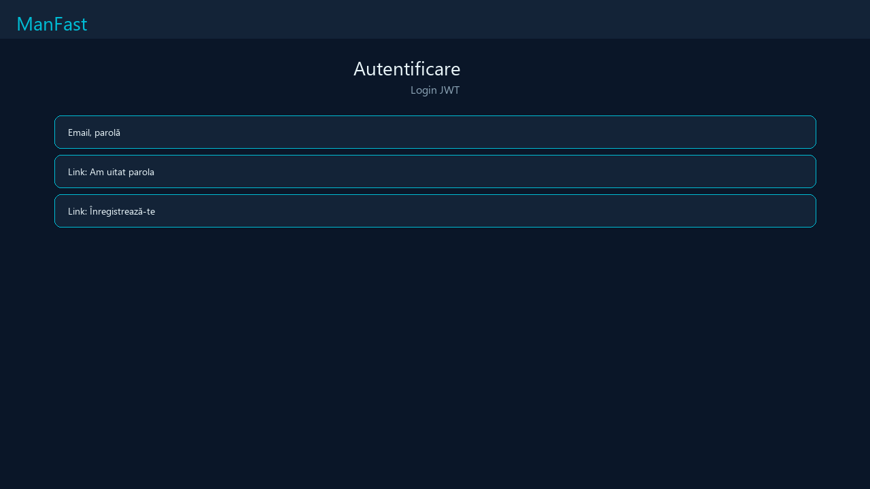
Figura 4.5 — Pagina de autentificare
Confirmare plată reușită. Interfața respectă tema dark a aplicației ManFast.
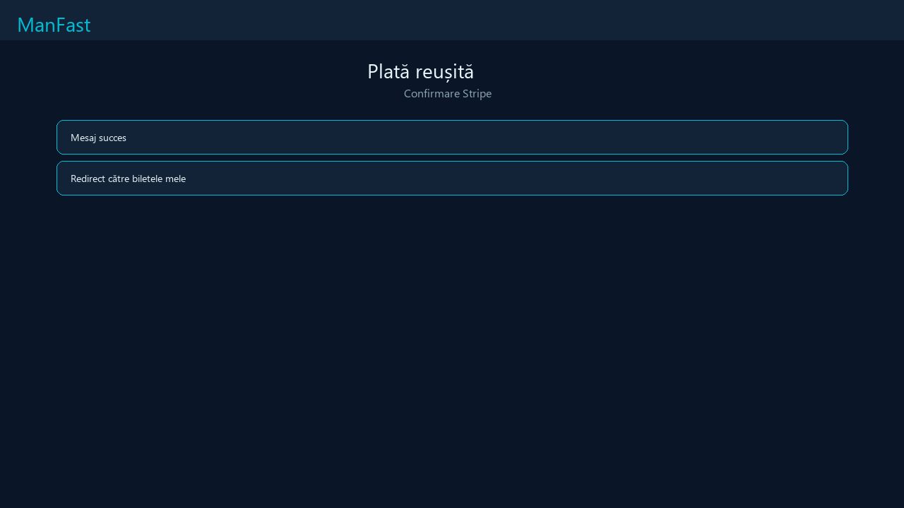
Figura 4.6 — Confirmare plată reușită
Biletele mele (viitoare și trecute). Interfața respectă tema dark a aplicației ManFast.
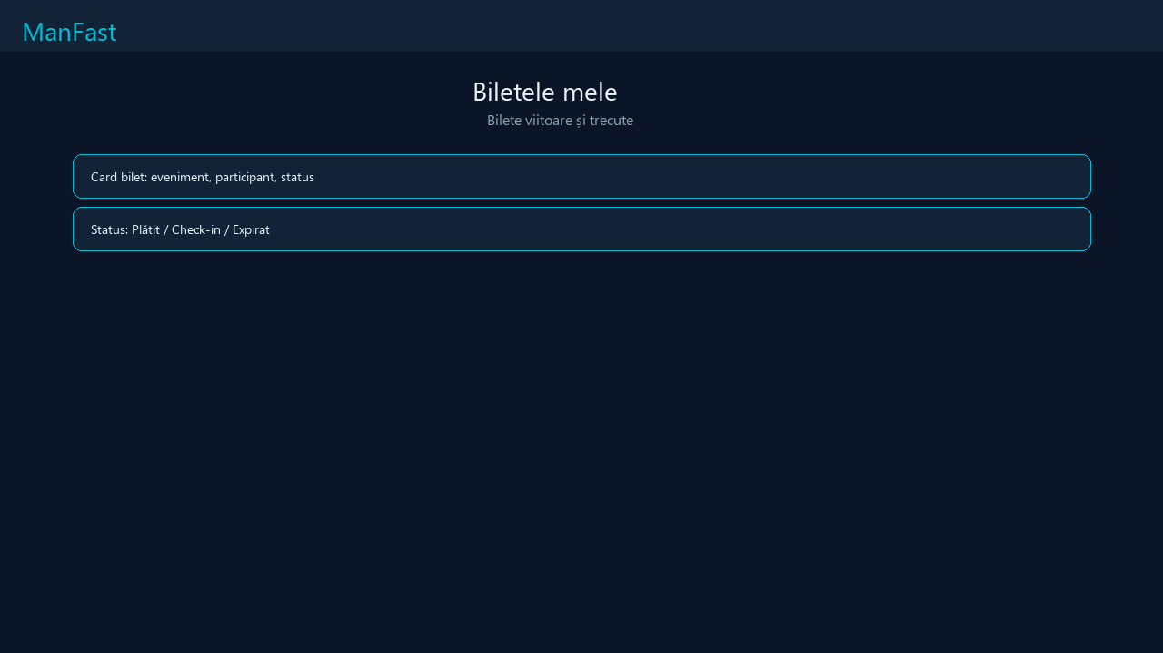
Figura 4.7 — Biletele mele (viitoare și trecute)
Profil utilizator și zonă ștergere cont. Interfața respectă tema dark a aplicației ManFast.
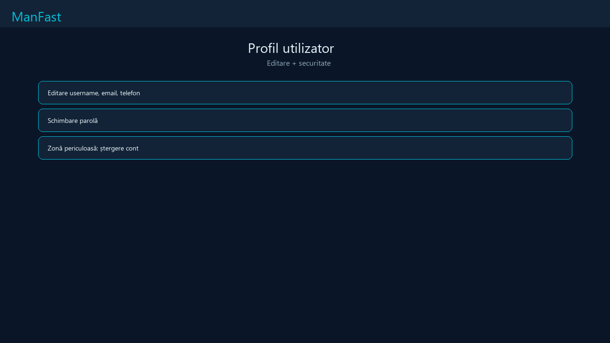
Figura 4.8 — Profil utilizator și zonă ștergere cont

Utilizarea aplicației — perspectiva administratorului
Panou admin: listă evenimente și participanți. Funcționalitățile sunt accesibile doar rolului admin.
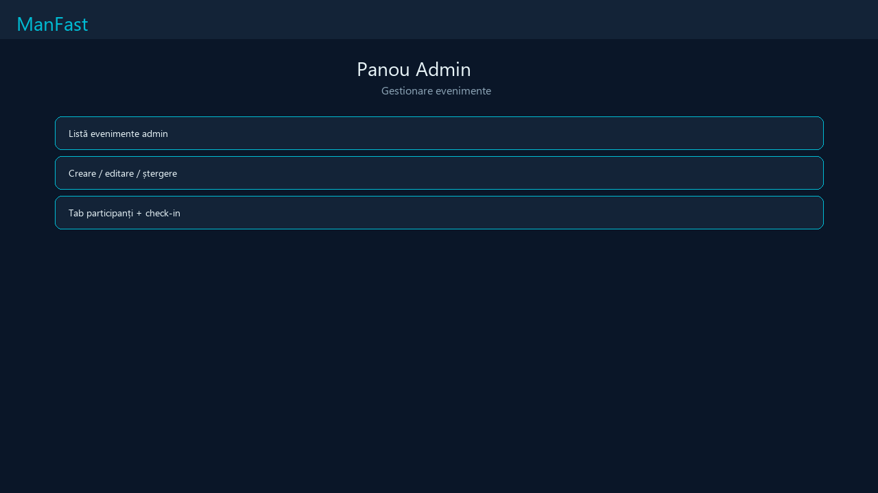
Figura 4.9 — Panou admin: listă evenimente și participanți
Dialog creare/editare eveniment. Funcționalitățile sunt accesibile doar rolului admin.
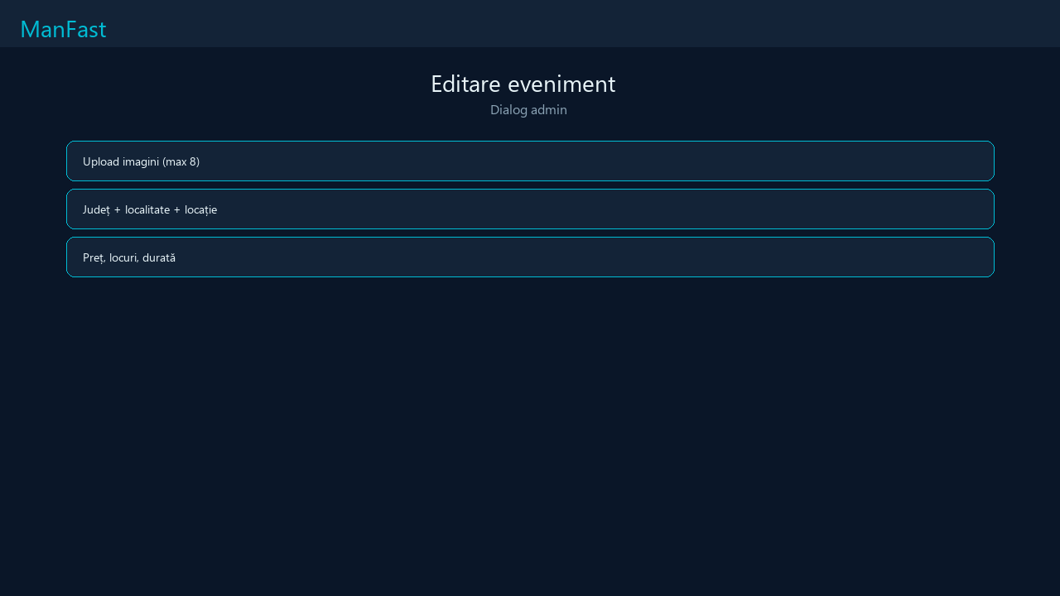
Figura 4.10 — Dialog creare/editare eveniment
Gestionare administratori. Funcționalitățile sunt accesibile doar rolului admin.
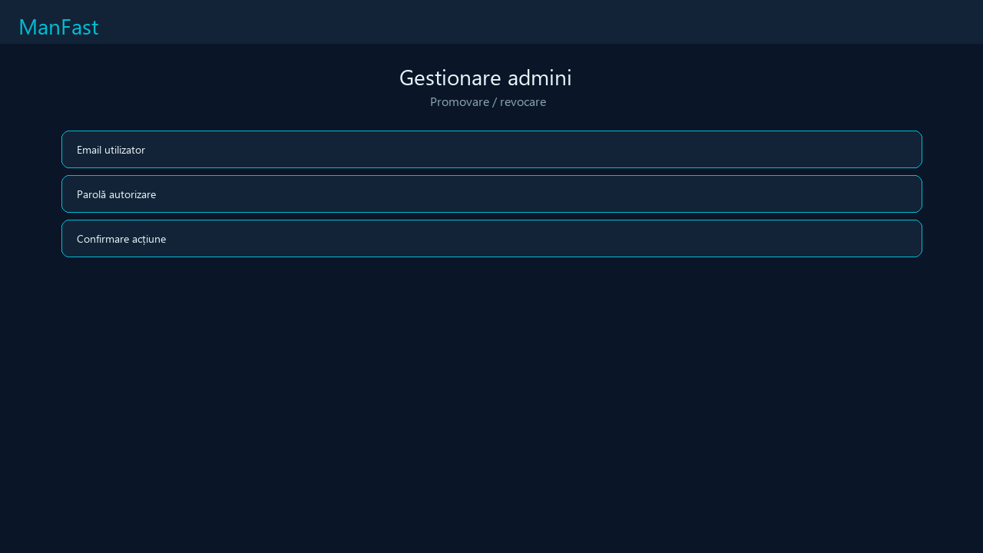
Figura 4.11 — Gestionare administratori

Capitolul 5

Concluzii

Rezultate obținute
- Platformă web funcțională ManFast (frontend + backend + PostgreSQL).
- Autentificare completă: register cu verificare email, login JWT, reset parolă, ștergere cont.
- Gestionare evenimente cu filtre județ/dată și upload imagini.
- Plăți Stripe Checkout pentru bilete nominale în RON.
- Panou admin: CRUD evenimente, check-in, gestionare admini.

Limitări
- Lipsă teste automate (unit/integration).
- Promovarea primului admin necesită script SQL sau promote-admin.
- Emailurile depind de configurarea SMTP Brevo (fallback: consolă dev).
- Fără aplicație mobilă nativă sau notificări push.

Dezvoltări viitoare
- Export participanți CSV din panoul admin.
- Webhook Stripe pentru confirmare server-side.
- Notificări email la cumpărare bilet.
- Teste automate și pipeline CI/CD.

Referințe bibliografice
[1] R. Fielding, Architectural Styles and the Design of Network-based Software Architectures, 2000.
[2] M. Fowler, Patterns of Enterprise Application Architecture, Addison-Wesley, 2002.
[3] React Documentation, https://react.dev/, accesat 2026.
[4] OWASP, Authentication Cheat Sheet, https://cheatsheetseries.owasp.org/, accesat 2026.
[5] Stripe Documentation, Checkout and Payments, https://stripe.com/docs, accesat 2026.
[6] Express.js Guide, https://expressjs.com/, accesat 2026.
[7] PostgreSQL Documentation, https://www.postgresql.org/docs/, accesat 2026.
[8] IETF RFC 7519 — JSON Web Token (JWT), 2015.
[9] N. Provos, D. Mazières, A Future-Adaptable Password Scheme, USENIX 1999 (bcrypt).
[10] Eventbrite Platform Overview, https://www.eventbrite.com/, accesat 2026.
[11] Material UI Documentation, https://mui.com/, accesat 2026.
[12] Node.js Documentation, https://nodejs.org/docs/, accesat 2026.

